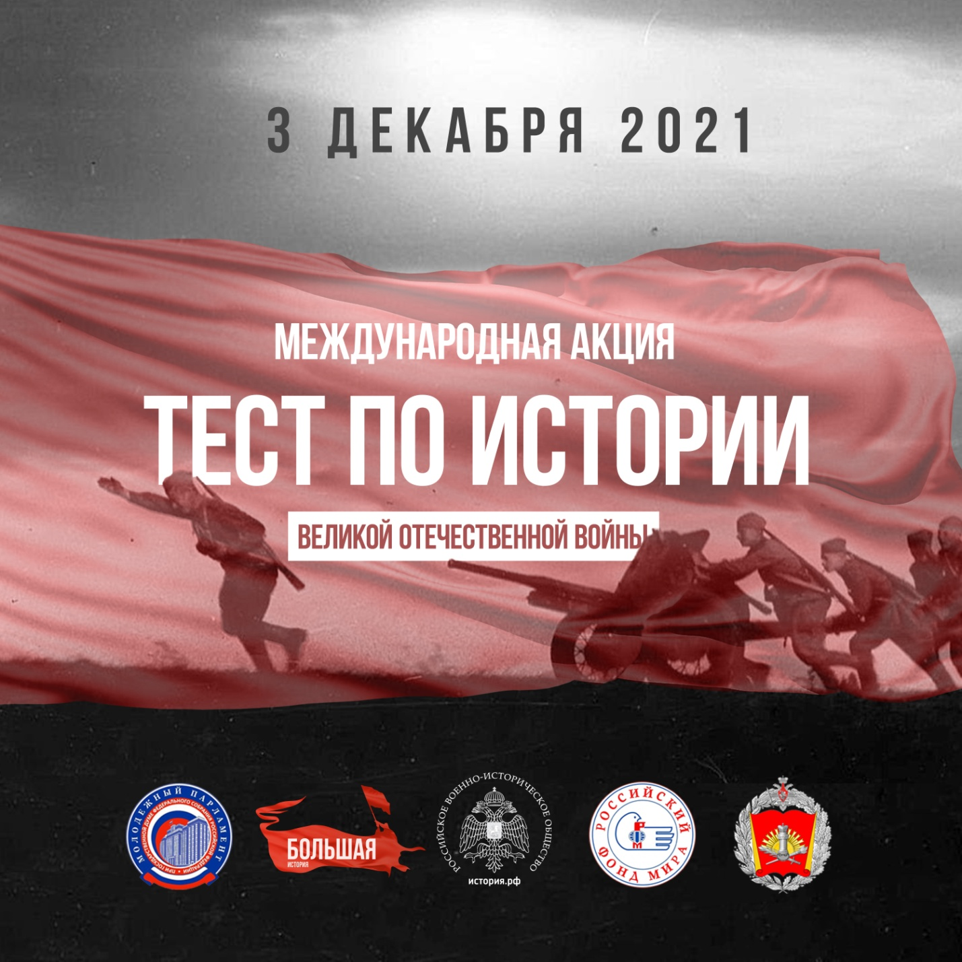
03.12.2021 школьники 9 и 10 классов приняли участие в Международной акции «Тест по истории ВОВ». Инициатором и организатором акции является Молодежный парламент при Государственной Думе. 21 ученик успешно справились с заданиями.
